«08» мая 2025 года № 1 (дата формирования реестра требований кредиторов)

«17» июня 2025 года № 1 (дата размещения реестра требований кредиторов на
интернет-ресурсе)
Реестр требований кредиторов в процедуре восстановления платежеспособности Тәңірбергенова Айдана Ғалымқызы ИИН: 980219400248

№ п/п | Очередь/ фамилия, имя и отчество (если оно указано в документе, удостоверяющем личность)/ наименование кредитора | (ИИН/БИН)  кредитора | Сумма предъявленны х требований  (тенге) | Документы, подтверждающие обоснованность принятого решения (наименование, дата, номер) | Признанные требования | Непризнан ные требования | Примечани е
1 | 2 | 3 | 4 | 5 | 6 | 7 | 8
1. | Первая очередь
1) | Требования граждан, перед которыми должник несет ответственность за причинение вреда жизни или здоровью
 | ...
 | Итого:
2) | Требования по взысканию алиментов
 | ...
 | Итого:
 | Итого по первой очереди:

2. | Вторая очередь
1) | Задолженность по налогам
 | ...
 | Итого:
2) | Задолженность по другим обязательным платежам в бюджет
 | ...
 | Итого:
3) | Задолженность по таможенным платежам
 | ...
 | Итого:
4) | Задолженность по платежам в бюджет, взыскиваемым по решению суда
 | ...
 | Итого:
 | Итого по второй очереди:
3. | Третья очередь
1) | Требования кредиторов по гражданско-правовым и иным обязательствам
1 | ТОО "Коллекторское агентство "Агентство по работе с дебиторами" | 131240004721 | 3 423 769 тенге | Согласно требованию кредиторов | 3 423 769 тенге
 | Итого: |  | 3 423 769 тенге |  | 3 423 769 тенге
2) | Требования залоговых кредиторов, подлежащих удовлетворению в порядке, предусмотренным пунктом

 | 7 статьи 41 Закона
 | ...
 | Итого:
3) | Требования, возникшие в результате принятия судом решения о признании сделки недействительной и возврате имущества в имущественную массу должника
 | ...
 | Итого:
 | Итого по третьей очереди:
4. | Четвертая очередь
1) | Убытки, неустойки (штрафы, пени)
 | ...
 | Итого:
 | Итого по четвертой очереди:
5. | Пятая очередь
1) | Требования, заявленные после истечения срока их предъявления
 | ...
 | Итого:
2) | Требования кредиторов, не исполнивших обязанность, предусмотренную  подпунктом 4) пункта 2 статьи 8 Закона
 | …
 | Итого:
3) | Реестр требований кредиторов представленные должником и  отраженные в базе данных кредитных  бюро согласно пункта 5-1 статьи 27

 | Закона
1 | АО «Каспи банк» | 971241000203 | 522 630,94 тенге | Согласно государственному кредитному бюро. | 522 630,94 тенге | 0
2 | ТОО КА «Эксперт Плюс» коллекторлық агенттігі» | 15104000342  2 | 433 018  тенге | Согласно государственному кредитному бюро. | 433 018  тенге | 0
3 | ТОО "Коллекторское агентство "Qazaq Collector" | 160240033490 | 2 573 914  тенге | Согласно государственному кредитному бюро. | 2 573 914  тенге | 0
 | Итого: |  | 3 529 562,94  тенге |  | 3 529 562,94  тенге
 | Итого по пятой очереди: |  | 3 529 562,94  тенге |  | 3 529 562,94  тенге
 | Итого по реестру: |  | 6 953 331,94  тенге |  | 6 953 331,94  тенге

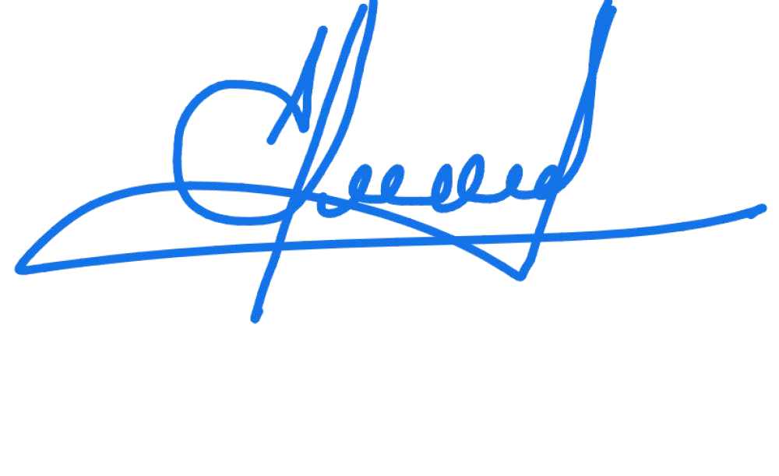
Финансовый управляющий Еримбетов А.К.

(подпись)

